**TUGAS 1 ALGORITMA PEMROGRAMAN**

**MATA KULIAH**

**PRAKTIKUM ALGORITMA PEMOGRAMAN**

**DOSEN PENGAMPU**

**Drs. Denny Kurniadi, M.Kom**



**OLEH**

**M YUSQO HIDAYATULHAQ**

**24343058**

­­

**TEKNIK INFORMATIKA**

**DEPARTEMEN TEKNIK ELEKTRONIKA**

**UNIVERSITAS NEGERI PADANG**

**2024**

1. **LATIHAN 1**

Program untuk menghitung biaya pajak dan total bayar belanja

1. Source Code

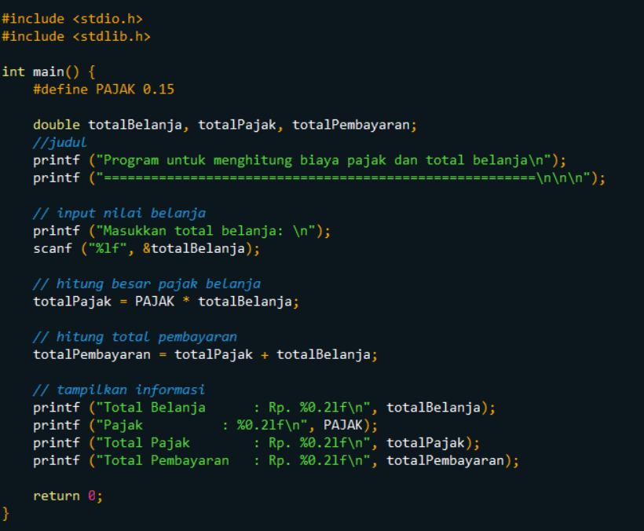

1. Output

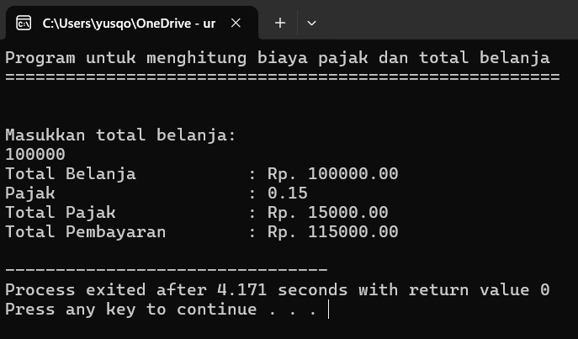

1. **LATIHAN 2**

Program untuk menghitung Keliling bangun datar

1. Source Code

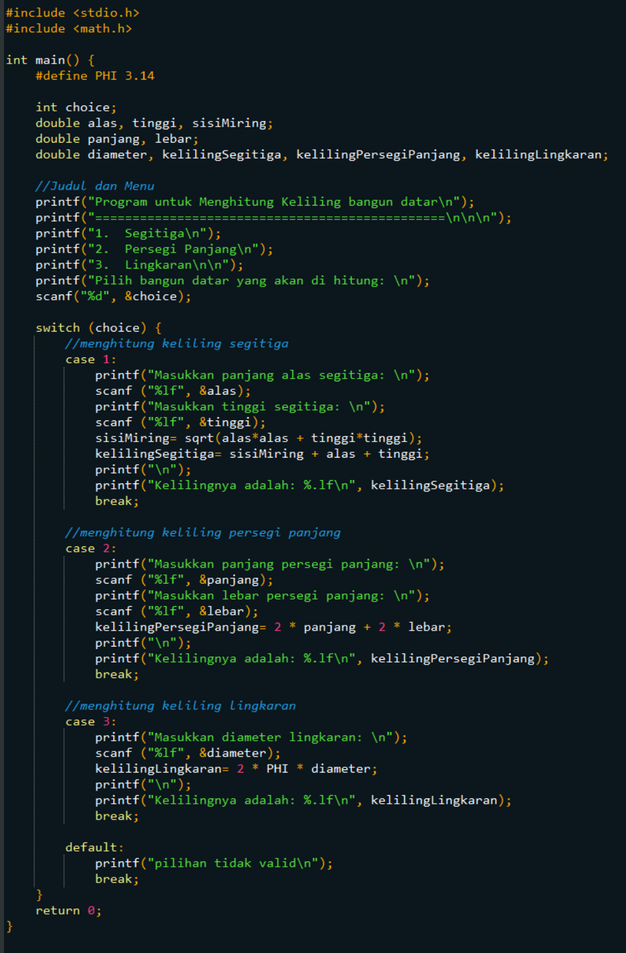

1. Output

* Segitiga

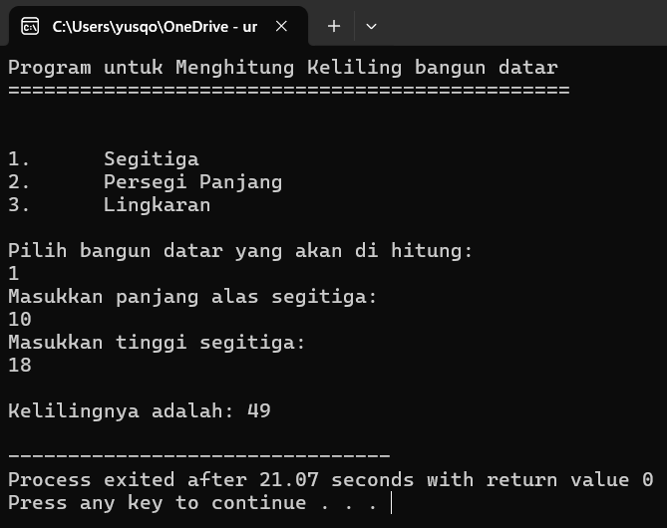

* Persegi panjang

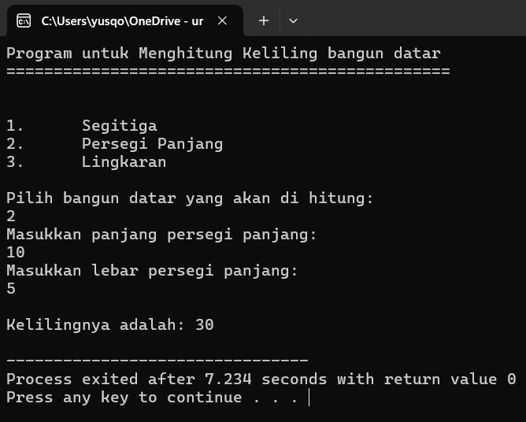

* Lingkaran

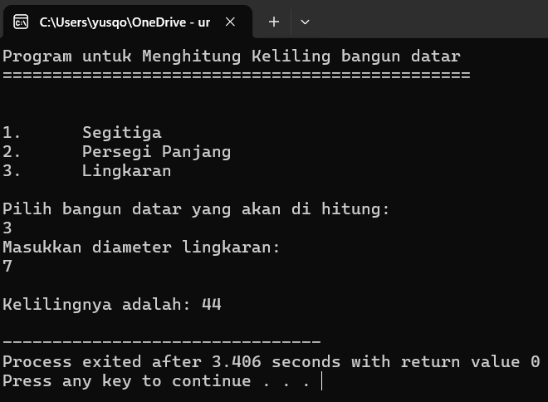

1. **LATIHAN 3**

Program untuk Menghitung luas permukaan bangun ruang

1. Source Code

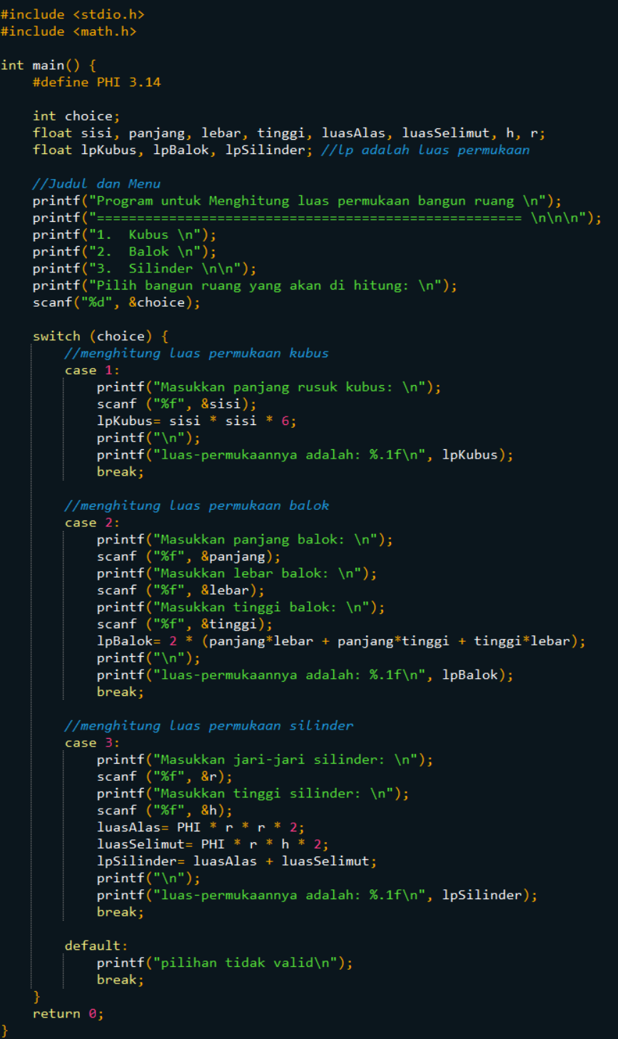

1. Output

* Kubus

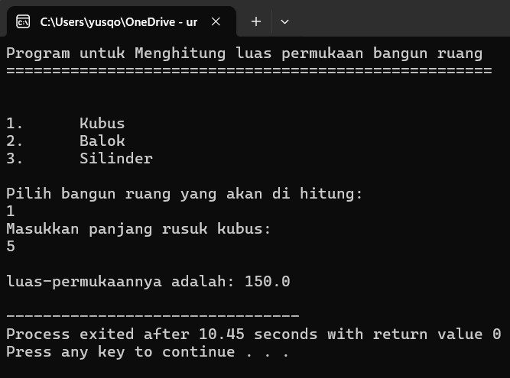

* Balok

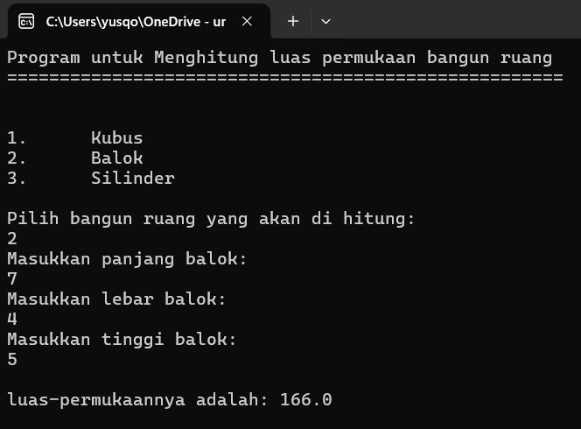

* Silinder

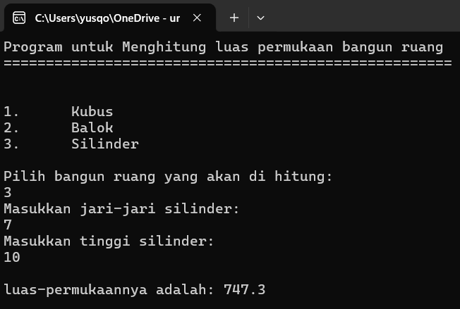

1. **LATIHAN 4**

Program untuk Menentukan jumlah panjang rusuk dari bangun ruang

1. Source Code

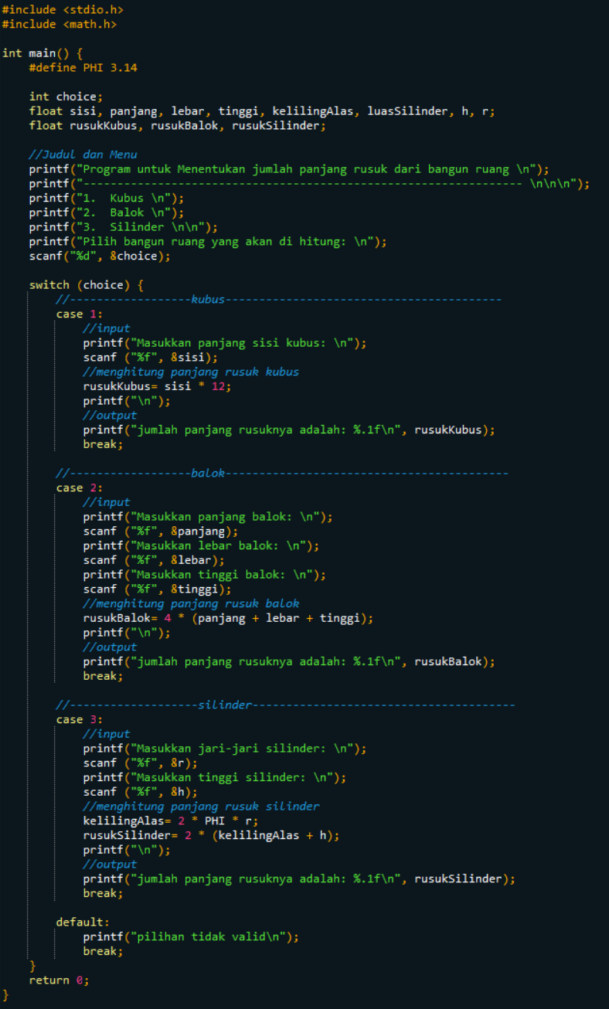

1. Output

* Kubus

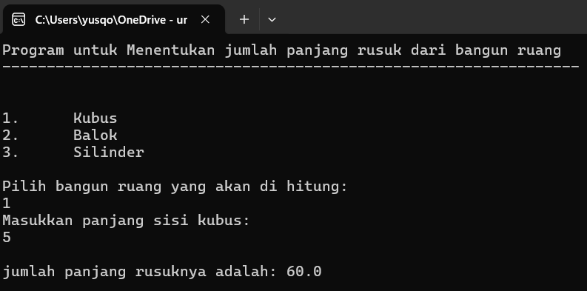

* Balok

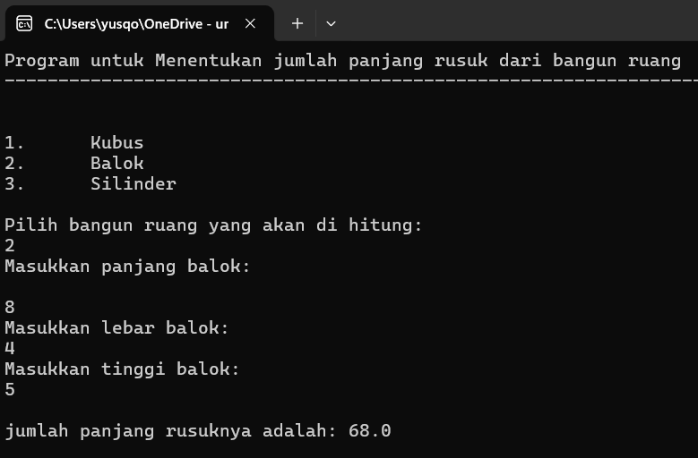

* Silinder

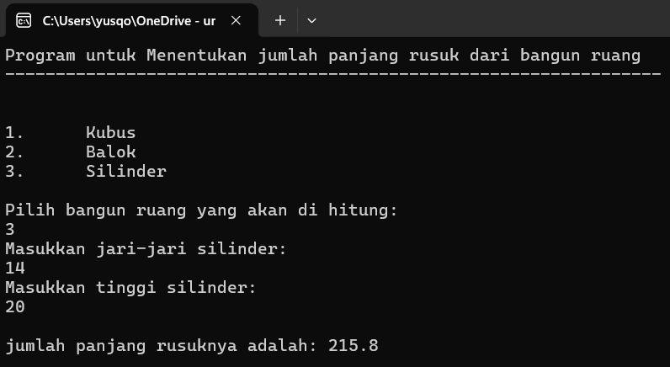

1. **LATIHAN 5**

Program untuk Menentukan luas dari bangun datar

1. Source Code

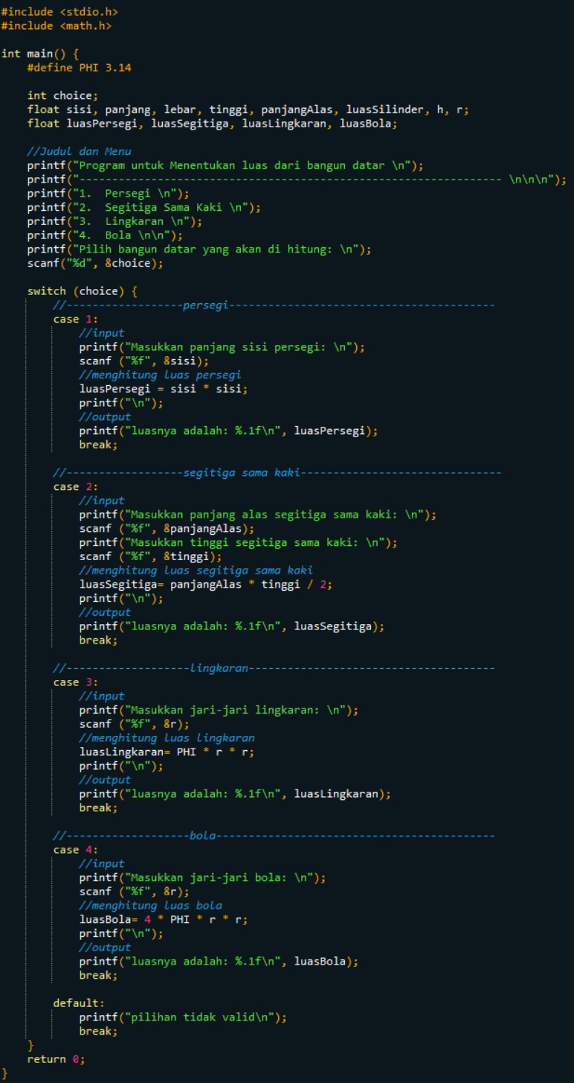

1. Output

* Persegi

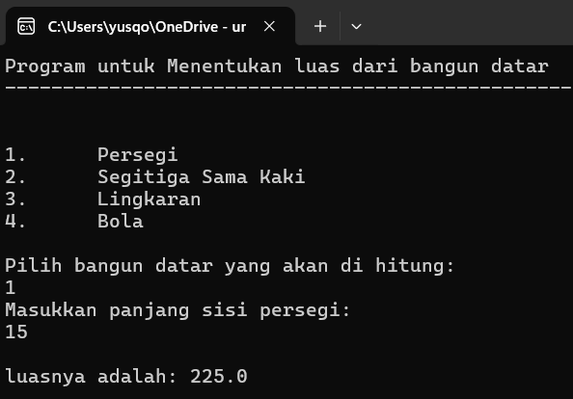

* Segitiga Sama Kaki

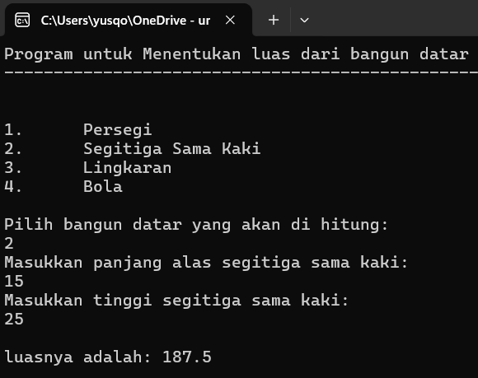

* Lingkaran

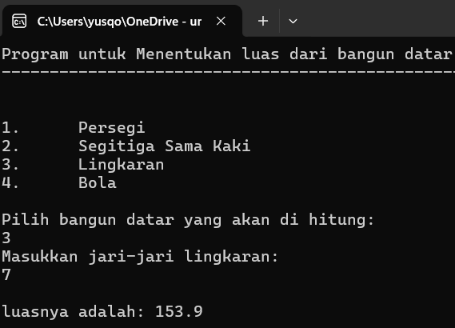

* Bola

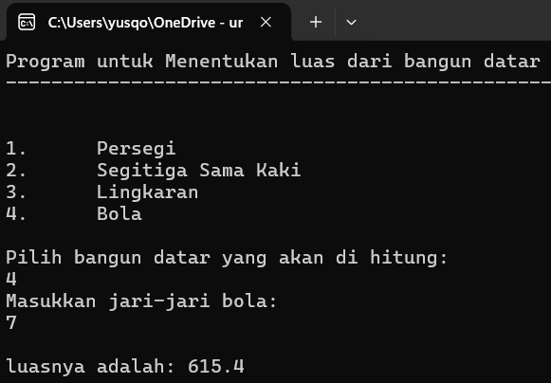

1. **LATIHAN 6**

Program untuk Menentukan volume dari bangun ruang

1. Source Code

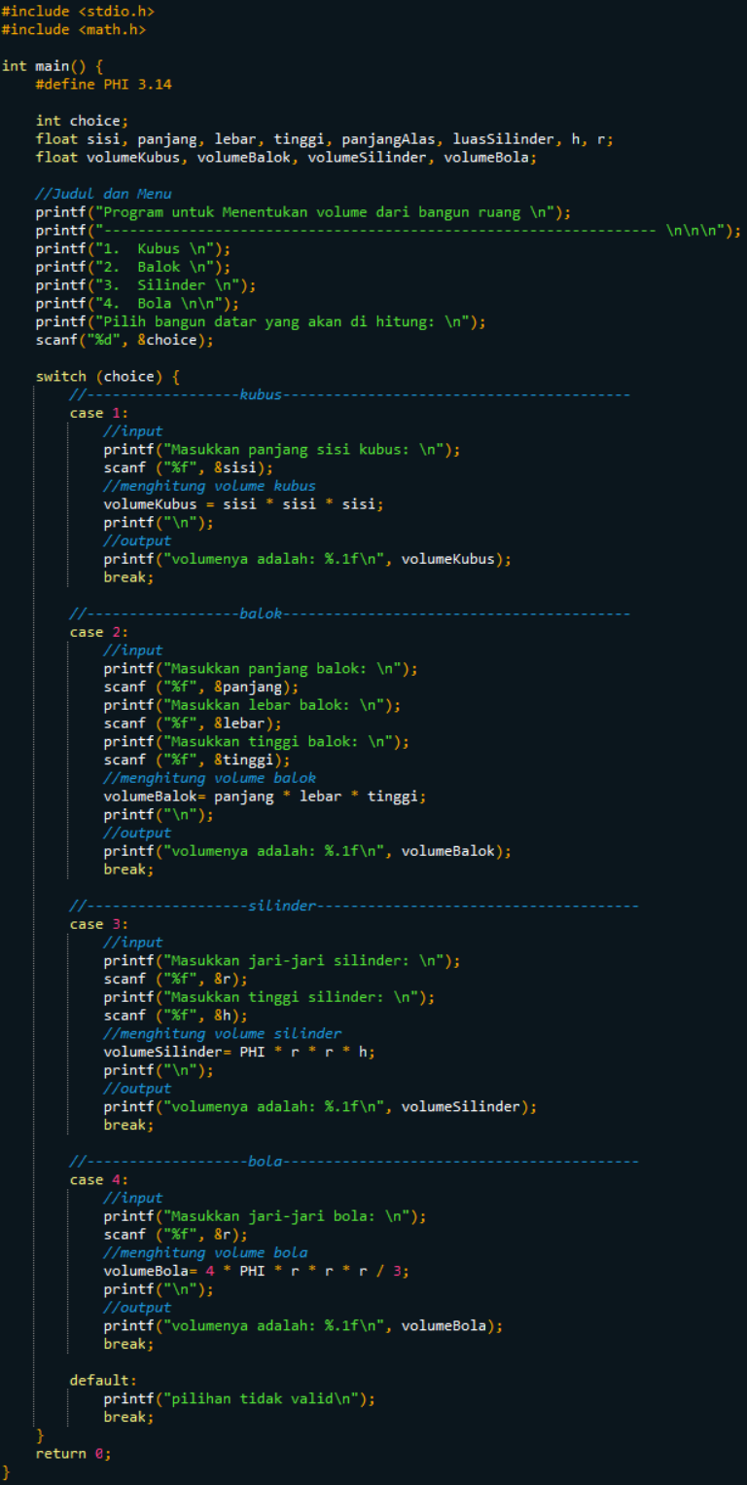

1. Output

* Kubus

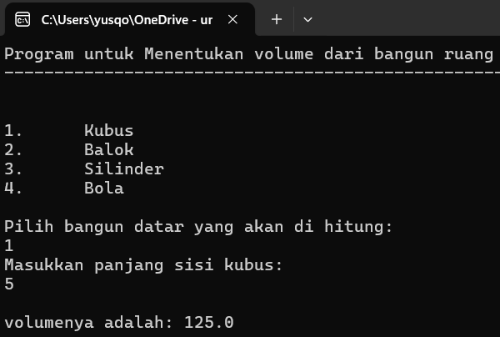

* Balok

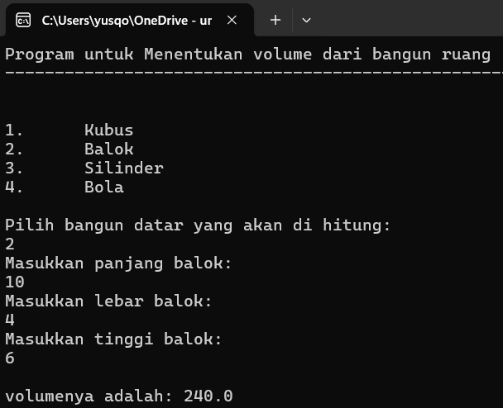

* Silinder

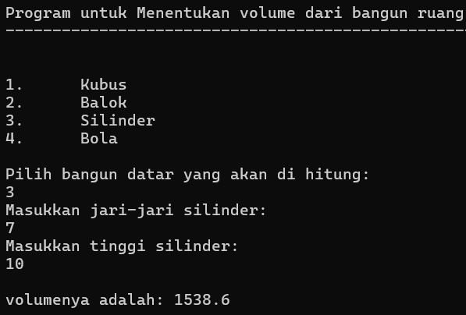

* Bola

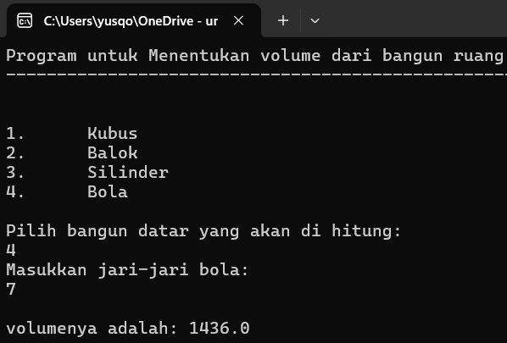

1. **LATIHAN 7**

Program untuk Menentukan nilai resistor pengganti

1. Source Code

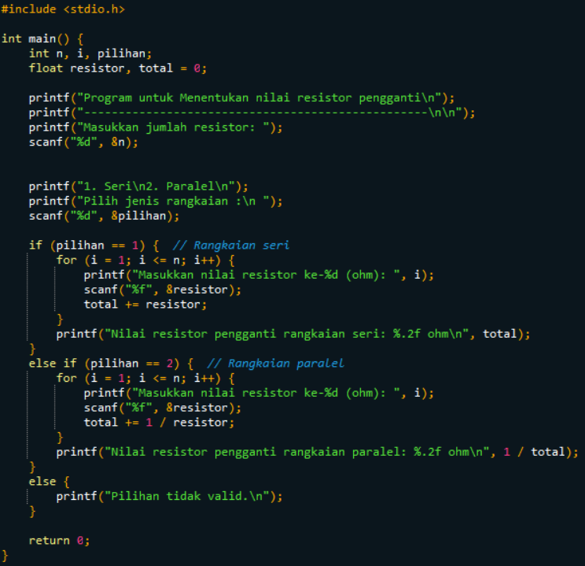

1. Output

* Seri

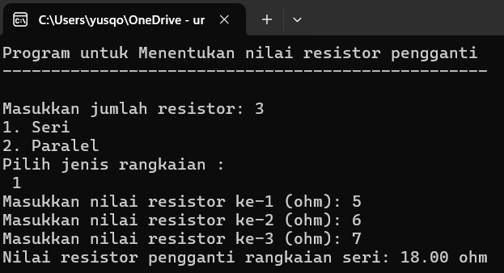

* Paralel

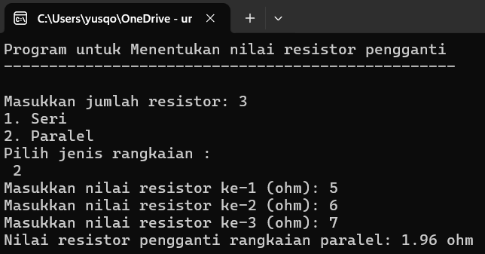

1. **LATIHAN 8**

Program untuk Menentukan titik koordinat tengah dari suatu garis

1. Source Code

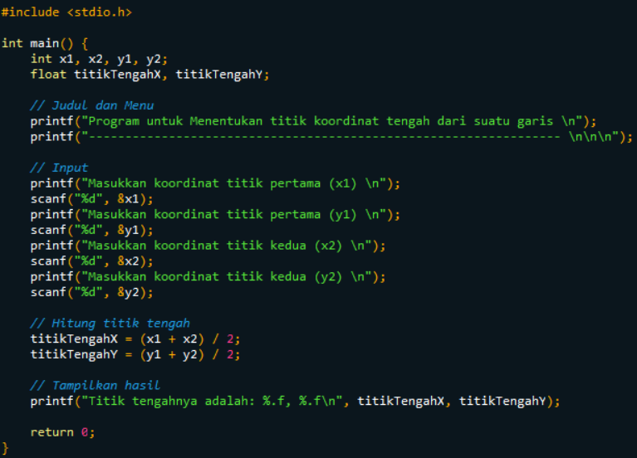

1. Output

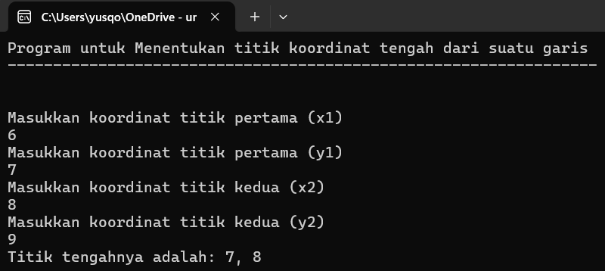

1. **LATIHAN 9**

Program untuk Menentukan nilai ekivalen suhu dalam nilai suhu skala fahrenheit dan reamur

1. Source Code

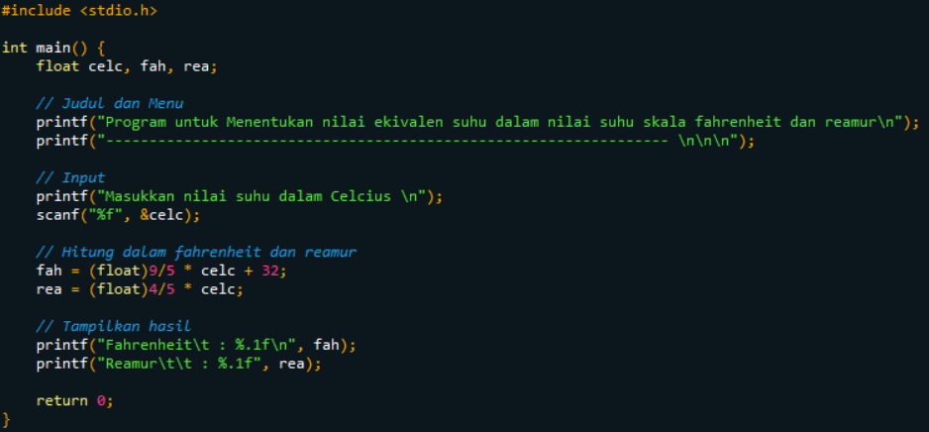

1. Output

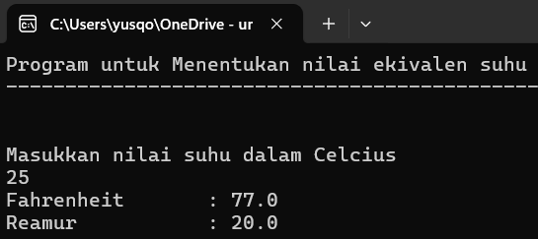

1. **LATIHAN 10**

Program untuk Mengonversi waktu jam ke total detik dan sebaliknya

1. Source Code

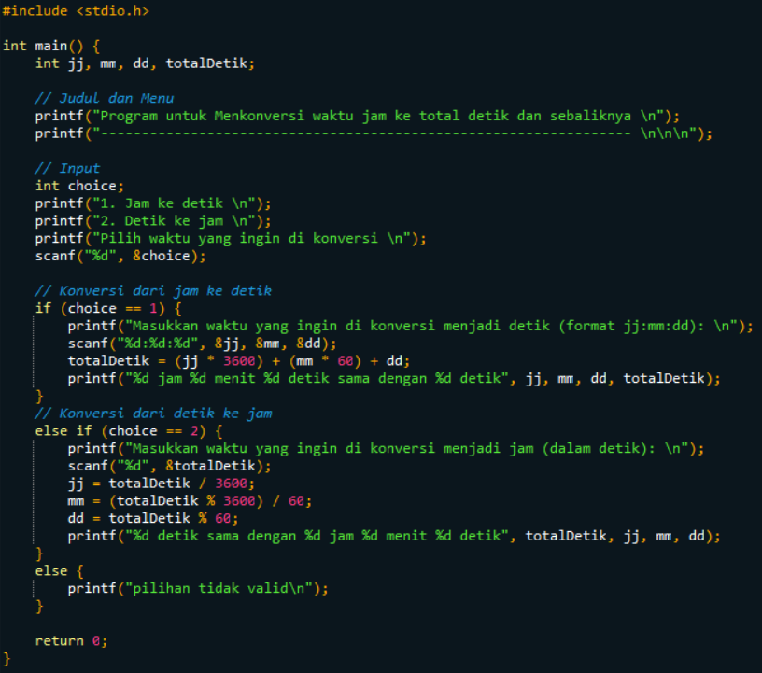

1. Output

* Jam ke detik

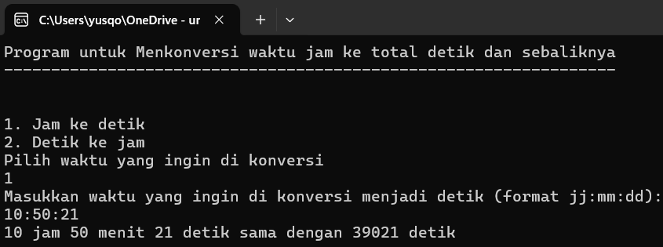

* Detik ke jam

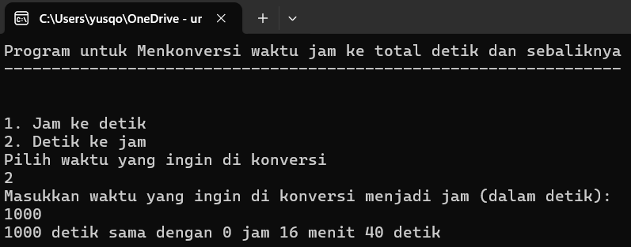

1. **LATIHAN 11**

Program untuk mengonversi nilai cm menjadi Km dan m serta sebaliknya

1. Source Code

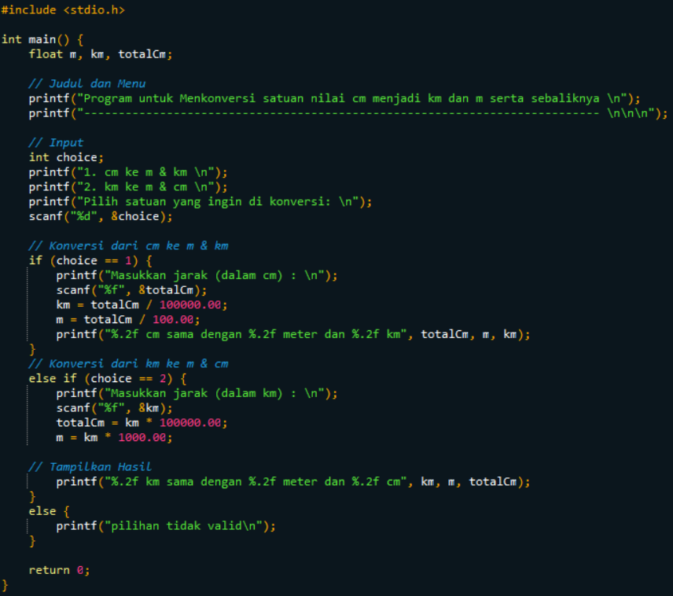

1. Output

* Cm ke M & Km

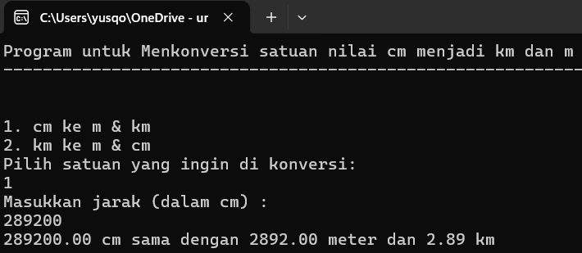

* Km ke M & Cm

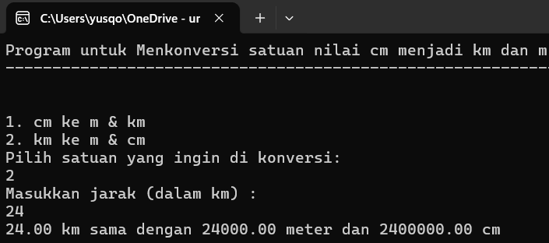

1. **LATIHAN 12**

Program untuk Mengonversi total hari menjadi tahun, bulan, minggu dan hari

1. Source Code

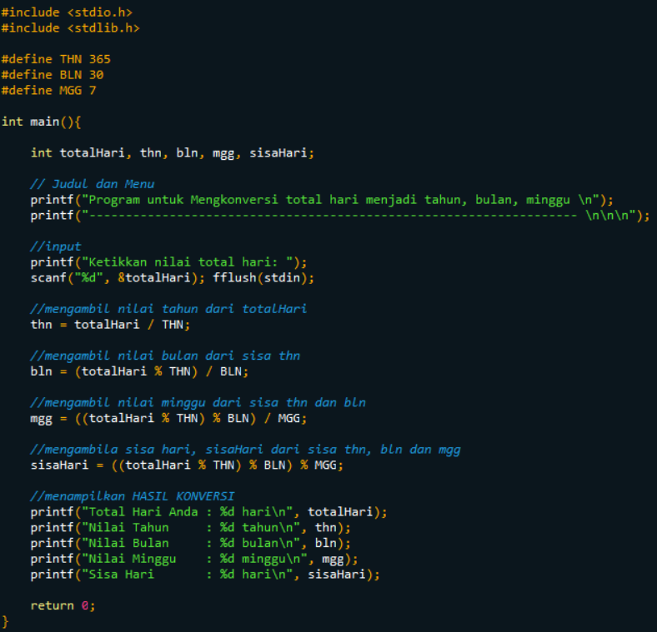

1. Output

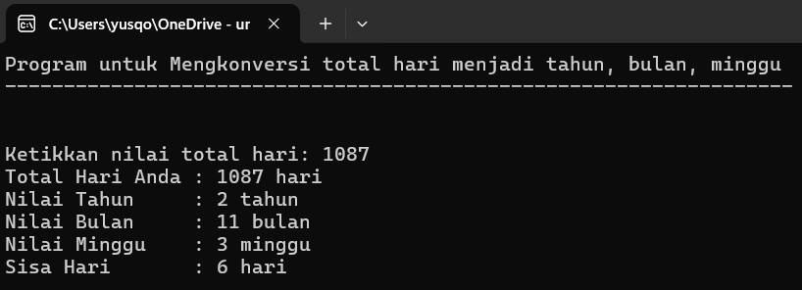

1. **LATIHAN 13**

Program untuk Menghitung selisih waktu berdasarkan waktu awal dan waktu akhir

1. Source Code

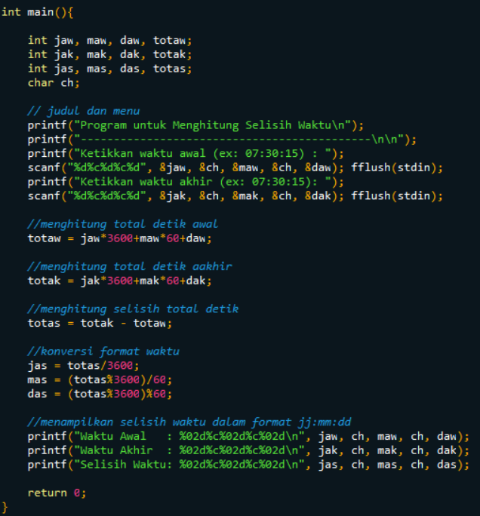

1. Output

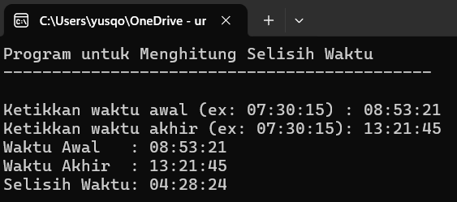

1. **LATIHAN 14**

Program untuk Menghitung ketinggian tanah timbunan

1. Source Code

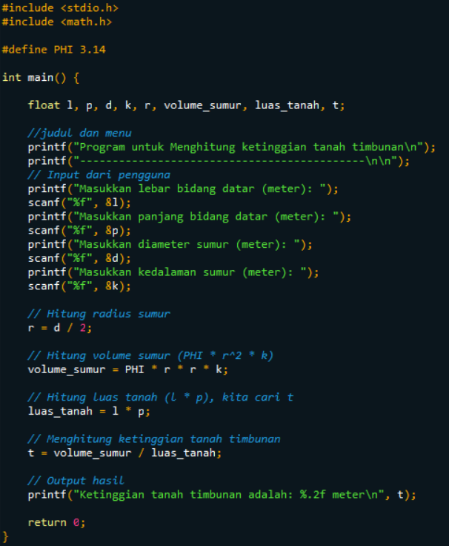

1. Output

